教师助手(UPestudent) -学生端

**用**

**户**

**操**

**作**

**手**

**册**

目录

1.概述 3

1.1软件概述 3

1.2软件功能 3

1.3运行环境 3

2.软件使用 4

2.1下载安装 4

2.2登录注册 4

2.3编辑个人信息 4

2.4修改账户信息 4

2.5设置消息提醒方式 5

2.6查看课程作业 5

2.7查看当日课程 6

2.8课堂签到 6

2.9课堂笔记 6

2.10查看资料 6

2.11查看消息通知 7

2.12提问问题 7

2.13学习交流 7

2.14退出登录 7

# 1.概述

## 1.1软件概述

阿普教学助手（UPestudent）学生端以学生为使用对象，涵盖了课堂签到、笔记、课程查看及授课资料查询、作业与通知查看等日常学习活动，方便学生学习，提高了学习效率和积极性。

## 1.2软件功能

* 学生用户可查看指定日期的课程信息，包括上课时间、上课地点、课程信息、授课教师信息等，默认显示当天课程。
* 用户可做电子版的课程笔记，可详细记录笔记的课程名称、记录时间、笔记内容和标题，并支持手机拍照后图片上传、本地文件上传操作。
* 学生用户可查看自己的处于不同状态的作业列表，包括未完成作业、已完成作业、全部作业。
* 学生用户可查看不同课程的消息通知，包括未读通知和已读通知。未读通知点击查看详情后，即变为已读状态。
* 学生用户在一定时间和区域范围内可进行签到操作。一定时间：指当前时间在该用户即将进行的某门课程设置的签到时间范围内；区域范围：指用户当前所处位置在该用户即将进行的某门课程的上课地点允许的误差范围内。
* 学生用户可查看本学期课程的签到情况，即上课次数，签到次数，未签到次数。

## 1.3运行环境

本软件暂支持在andriod系统的手机上运行，后续会支持ＩＯＳ系统。

# 2.软件使用

## 2.1下载安装

通过扫描二维码，下载手机应用app（UPestudent），进行安装。

## 2.2登录注册

登录：打开手机应用app（UPestudent），老用户可直接输入用户名和密码，点击登录，登录成功后进入首页面。

注册：点击注册，进入注册界面，然后填写注册信息及验证码，勾选教师助手协议，点击注册。注册成功后返回登录界面，重新登录。

## 2.3编辑个人信息

在首页面中，选择“我的”菜单，点击“个人信息”，编辑个人信息，最后点击“保存”。注：用户手册登录会进入“个人信息”页面。

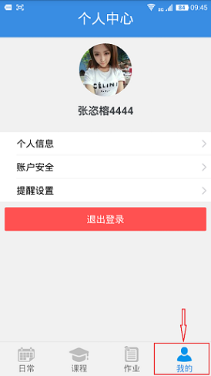 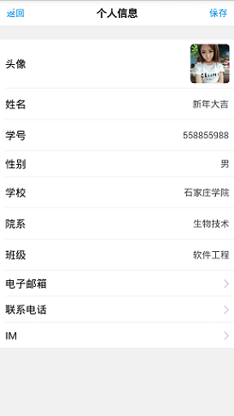

## 2.4账户安全设置

在首页面中，选择“我的”菜单，点击“账户安全”，可进行更换密码的操作。更换密码操作需填写原始密码和新密码。

## 2.5查看课程作业

在首页面中，选择“作业”菜单，可查看作业的完成情况。点击作业条目，可查看作业的详细信息。未完成状态下的作业，可通过点击勾选框改变为已完成状态。

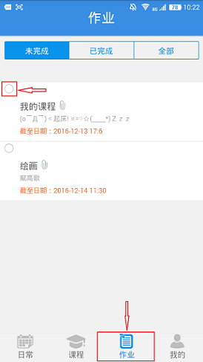 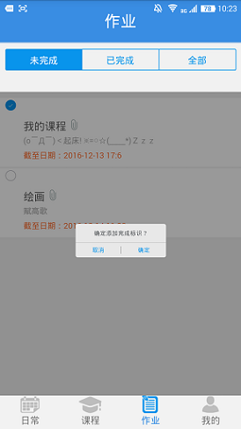

点击具体的作业列表，可查看作业详情。

## 2.6查看当日课程

在首页面中，选择“课程”菜单，点击日历上的日期号，可查看当日的课程安排。点击课程条目，进入“上课时间”界面，可查看授课时间和授课地点，点击其右上方“课程信息”，可查看该课程的详细信息。

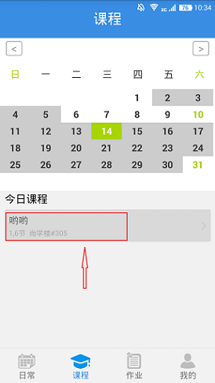 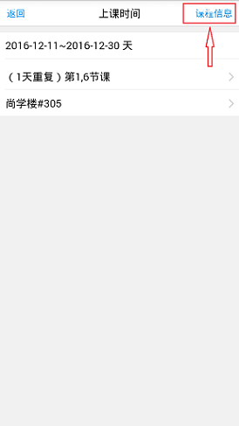

## 2.7课堂签到

在首页面中，点击“签到”，若当前条件符合签到条件，可进行签到操作；点击“统计”按钮，可查看本人本学期不同课程的签到情况。

## 2.8课堂笔记

在首页面中，点击“笔记”，可进行电子笔记的随笔记录，最后点击保存，返回首页面。

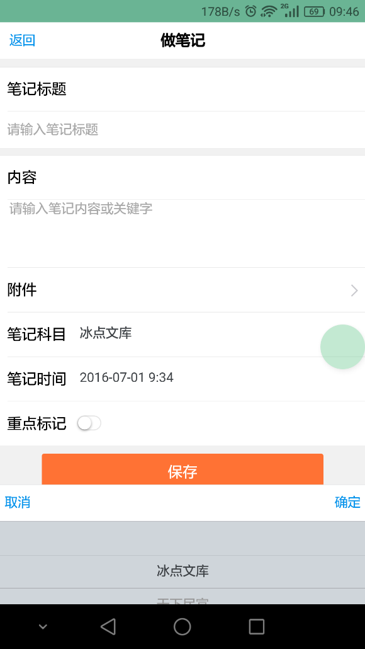笔记标题、内容、附件不可同时为空。

笔记科目指该笔记的存放路径，可选项为用户当前学期的课程列表。

重点标记指该笔记的重要程度，若进行重点标记，可在查看笔记列表时通过重要度排序优先查看。

## 2.9查看资料

在首页面中，点击“资料”，可通过选择不同课程来查看该课程下的课堂笔记和资料。也可通过右上角的“选择学期”来查看其它学期下的课程笔记和资料。默认显示当前学期。

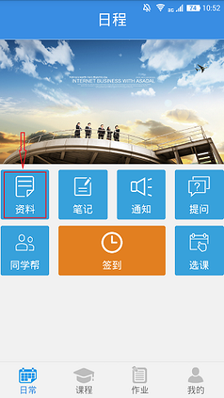 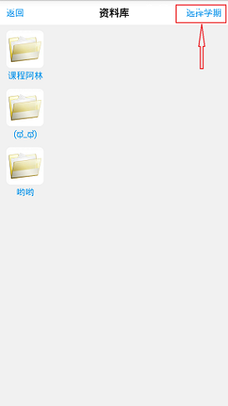

点击具体课程，进入笔记/资料的查看页面。如下：

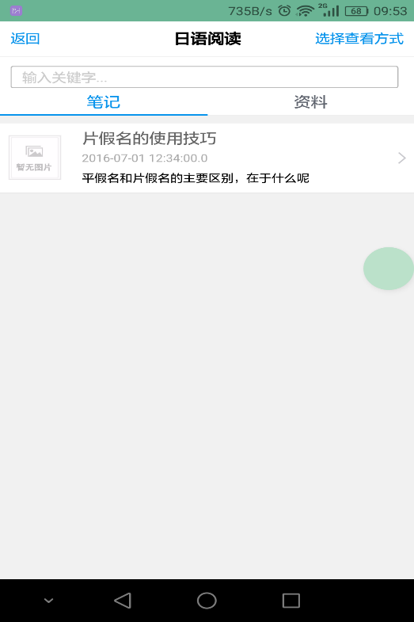

用户可根据需要查看相应的笔记或资料。系统还提供对笔记/资料的查询、排序功能。用户可通过输入关键字，对笔记或资料进行全文检索；

通过点击右上角的“选择查看方式”，可按照时间序或重要程度进行排序。

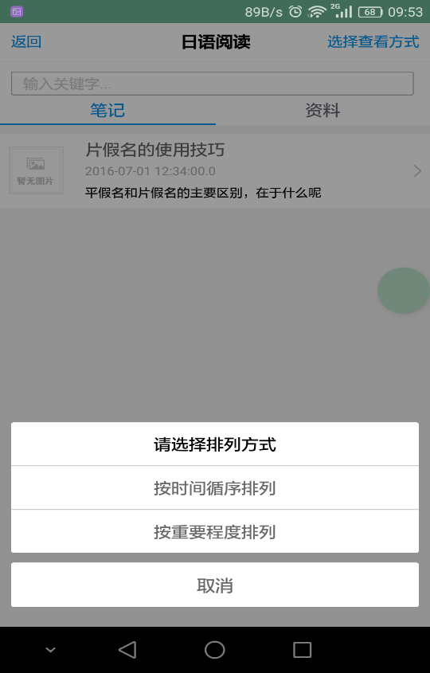

## 2.10退出登录

在首页面中，选择“我的”菜单，点击“退出登录”，即可退出账号。